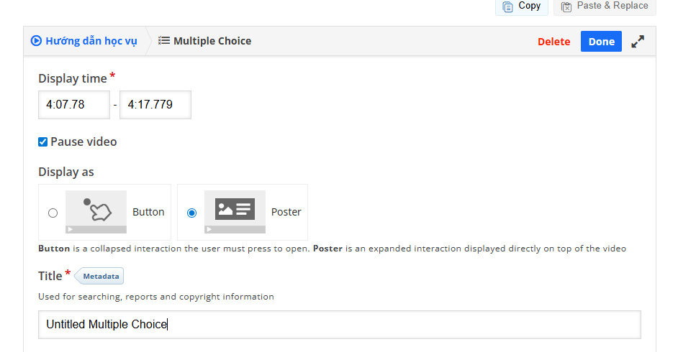

1️⃣ Display time (Thời gian hiển thị)
Bạn thấy:
- 4:07.78 → thời điểm câu hỏi bắt đầu xuất hiện
- 4:17.779 → thời điểm câu hỏi kết thúc hiển thị
📌 Nghĩa là:
👉 Khi video chạy đến phút 4:07
→ câu hỏi sẽ hiện lên
👉 Sau phút 4:17
→ câu hỏi sẽ biến mất (nếu không pause)
💡 Bạn có thể chỉnh nếu muốn câu hỏi xuất hiện sớm/muộn hơn.

2️⃣ Pause video (Dừng video)
☑ Pause video đang được tick
👉 Khi đến câu hỏi, video sẽ tự động dừng lại để sinh viên trả lời.
✅ Khuyến nghị luôn bật, vì:
- Sinh viên không bị lỡ nội dung
- Tập trung trả lời câu hỏi

3️⃣ Display as (Hiển thị dạng nào)
Bạn có 2 lựa chọn:

🔘 Button (Nút bấm)
📌 Khi đến thời điểm câu hỏi:
- Video hiện một nút nhỏ
- Sinh viên phải bấm vào mới mở câu hỏi
👉 Phù hợp khi bạn không muốn ngắt bài giảng quá mạnh.

🔘 Poster (Hiện trực tiếp trên video)
📌 Khi đến thời điểm câu hỏi:
- Câu hỏi hiện ngay trên màn hình video
- Sinh viên bắt buộc trả lời
👉 Phù hợp khi bạn muốn kiểm tra ngay lập tức
✅ Với người mới, nên dùng Poster như bạn đang chọn.

